UPCONV(1.0.x)の説明書

はじめに

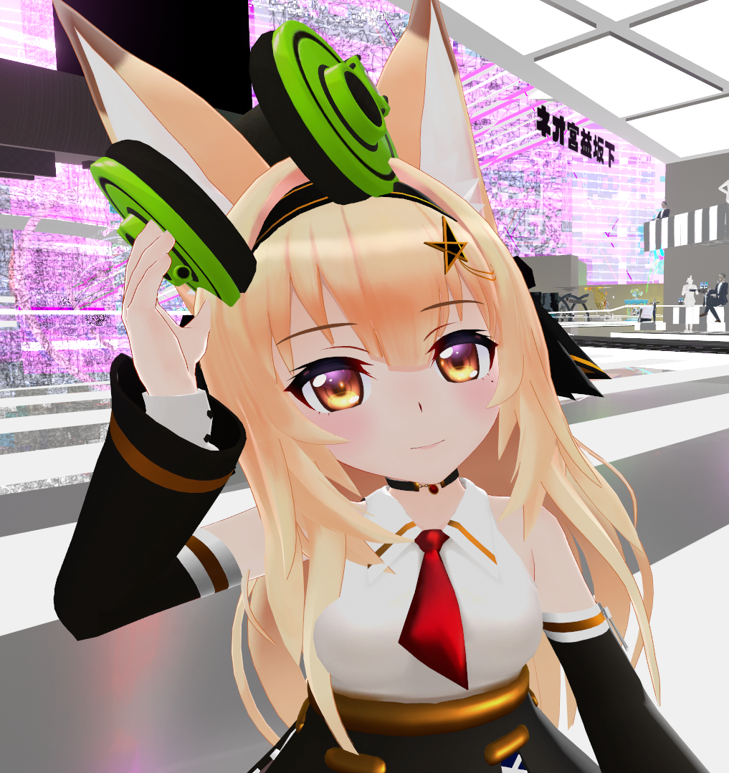
このソフトは Wave ファイルのサンプリングレートやビット数の変換を行うソフトです。
CD からリッピングしたWaveファイル等を32KHz～1536KHzに変換できます。
44.1KHzのファイルを96KHzに変換するような非整数倍のサンプリングレートへの変換もできます。

特徴
ビット数を拡張できます。拡張時にいろいろなスムージング処理をすることができます。
ピアノの音やバイオリンの音などの音色が綺麗になります。

高域補間ができます。失われた超高域部分に音データを付加することができます。
本ソフトの高域補間はバイオリンや鉄琴、マラカス、ラッパ、トライアングルなど高域の音が含まれている音が綺麗に聞こえるようになります。

超高域の音は耳には聞こえませんが、音声データに含まれているほうがいいという実証結果があります。
(ハイパーソニック・エフェクト。詳細は最後の資料参照)

おすすめの使い方
◇ 原音のままサンプリングレートの変換をしたい
44.1kHz のサンプリングレートから 192kHz のサンプリングレートなどへの変換ができます。
音のゆがみなどは出にくい方式で変換しています。本ソフトの高域補間機能はオフで変換すると、
変換に時間はかかりません。

◇ できるだけ高音質で音楽を聴きたい。何度も聞くので、変換に時間がかかっても良い
本ソフトの解析機能を使用することで、変換後のファイルに20kHz 以上の音を付加することもできます。
きこえないはずですが、もともと自然の音には超高域の音が含まれているため、自然な音になります。

市販の音楽で、MP3などのファイルには圧縮により失われた高域の不自然さを解消するため、わざと
高域の音を持ち上げすぎてるものや、音圧をあげすぎてるものがあります。変にイコライジング
されている音はきんきんした音になります。

音圧が大きいファイルを変換する場合は変換後の音声のボリュームを少し小さめにすると良いです。
(音割れ防止)

サポートするファイル形式
◇ 入力
以下のファイルをサポートしています。

- WAVファイル、BWFファイル(2GB以下)
サンプリングレート：22050,24000,32000～1536000
ビット数:整数(16、24、32)、ビット数：float(32、64)
チャンネル数：1～6。
- RF64ファイル
条件はWAVと同じですがファイルサイズは2GB以上も可。
- MP3ファイル
- FLACファイル
- WavPackファイル
- DSFファイル
サンプリングレート：2822400、5644800、11289600ビット数:1bit、チャンネル数：1～2。

◇ 出力
以下のファイルをサポートしていますが、変換後のWAVファイルサイズが1GBまたは2GBより大きい場合は、分割して出力します(RF64、W64以外)。

- WAV、BWFファイル(形式は入力WAV、BWFファイルと同じ)
- FLACファイル
- WavPackファイル
- RF64ファイル(4GB以上のファイルサイズサポート)
- W64ファイル(4GB以上のファイルサイズサポート)

動作環境
このソフトは、Microsoft Windows用のアプリケーションです。
以下の OS で動作確認を行いました。

- Microsoft Windows 7,8.1,10,11 32/64ビット版(※１)
upconvのGUI部分は32ビットアプリケーションです。
変換本体のupconv.exeは64ビットに対応しています。

Windows95,98,ME,NT 4.0は動作しません。

Windows 2000,XP,vista,windows 2003/2008 serverは動作確認ができていません。

※１
Windows10はいろいろなバージョンがありすべてのもので動作確認はできません。

注意事項
- 製品ではなく、フリーソフトのためソフトウェアの不具合がある可能性があります。
- 変換終了後のファイルに問題がある可能性があります。
- ノイズリダクション機能を使用して変換すると、もともとの音声に入ってたノイズが目立つこともあります。逆にノイズが軽減されることでダイナミックレンジが向上します。
- 全ての音声ファイルに対して良い結果になるわけではなく音声ファイルにより相性がある場合があります。
- 雑音が大音量で再生される可能性がありますので、変換後最初に聞く場合はかならず音声の音量を小さくして再生してください。
- 音量が大きい音声ファイルで、低域を強調した場合は音がわれる可能性があります。
- 変換時に作業用の大きなファイルを出力先のディレクトリに作成します。出力先には十分に空きがあるディスクを指定してください。
- 複数の音声ファイルを同時に変換可能ですが使用メモリ量やPCのリソースに依存し、PCの性能によって同時変換数は異なります。

- 本ソフトで変換したファイルを外で聴く際は、音楽に夢中になってまわりに注意が行き届かなくなるなどが無いようにご注意ください。自家用車の運転やバスの運転、鉄道の運転、飛行機の操縦、宇宙ステーションでの業務中などで、注意がそれると損害が出る場合には、ヘッドホン、イヤホンで音楽は聴かないようにしてください。運転中に聴く場合は眠気がないような音楽にし、クラシックなどの眠くなる音声は避け、その場合は気持ちよくなって寝てしまっても問題がないところで聴くようにしてください。VRなどの仮想空間での運転や操縦。完全な自動運転の車などでは問題ないとは思います。

- 個人でお使いの場合は、変換後のファイルを配布する場合は個人で録音したもののみにしてください。
つまり著作権を考慮し、自身にファイルの著作権がある場合や、配布が許可されているもののみにしてください。商用のCD、または商用のサイトからダウンロードしたものは配布しないようにしてください。
- 本ソフトを利用して変換した音声ファイルは海賊版の販売や不特定多数の人がダウンロードできるようなコンテンツで利用することを禁止します。
(元々の映像コンテンツや音声ファイルが不特定多数の人に公開しても問題がないものの場合、配布する権利がある場合は除きます)
- 商用での利用に制限はしませんが、ノイズ混入などによりソフトウェアのバグ修正などや、損害
に対する訴訟。および販売に影響があるから早急にソフトの修正を依頼したいなどには、個人の趣味として作成しているソフトのため、応じるのは難しい可能性があります。
- 本ソフトはオリジナルサイト(http://59414d41.cocolog-nifty.com)から入手したもののみサポートします。悪質な人が本ソフトを改変し、マルウェアやウィルスを混入したものを他のサイトからダウンロードさせるようにする人がいるかもしれませんのでご注意ください。
- 本ソフトはGPLにてソースコードを公開しています。第3者が本ソフトを改造し、商用の音楽プレーヤーやハードウェアなどに同封して販売しても問題はありませんし、Forkして本ソフトを改造したものを販売・公開してもかまいませんが、そのソフトについてのサポートはできません。

動作環境設定

インストール・アンインストール
インストールは、upconvXXX.zipを展開し、中に含まれてるupconv_setup.exe を実行してください( XXX はバージョン番号です)。

管理者権限があるユーザーにてインストールの作業を行ってください。
アンインストールについては、コントロールパネルのアプリケーションの追加と削除を使用してください。

別途必要なソフト
本ソフトをインストールしたフォルダに該当ファイルをコピーすると以下の機能が使用可能となります。

● WAV 以外の圧縮されているファイルの入力
ffmpeg.exe を upconvfe.exe,upconv.exeと同じ場所にコピーしてください

● MP3 ファイルの出力
lame.exe を upconvfe.exe,upconv.exeと同じ場所にコピーしてください

● FLACファイルの出力
flac.exe を upconvfe.exe,upconv.exeと同じ場所にコピーしてください

● WavPack ファイルの出力
wavpack.exe、wvunpack.exe をupconvfe.exe,upconv.exeと同じ場所にコピーしてください

● W64ファイルでの出力
sndfile-convert.exe、libsndfile-1.dll をupconvfe.exe,upconv.exeと同じ場所にコピーしてください

● M4A、MP4等のファイルの出力
ffmpeg.exe を upconvfe.exe,upconv.exeと同じ場所にコピーしてください

OSの種類により、「C:\Program Files」以下にupconvをインストールした場合は、インストールディレクトリへlame.exeやflac.exeをコピーできない場合があります。

◇MP3ファイル入力
lame.exe
http://www.rarewares.org/mp3-lame-bundle.php

◇FLACファイル入力、出力(エンコード)
flac.exe (Windows版)
http://flac.sourceforge.net/

◇WAVPACKファイル入力、出力(エンコード)
wavpack.exe、wvunpack.exe (Windows版)
http://www.wavpack.com/index.html

◇W64ファイル出力
sndfile-convert.exe、libsndfile-1.dll (libsndfileのwindows版)
http://www.mega-nerd.com/libsndfile/

使い方

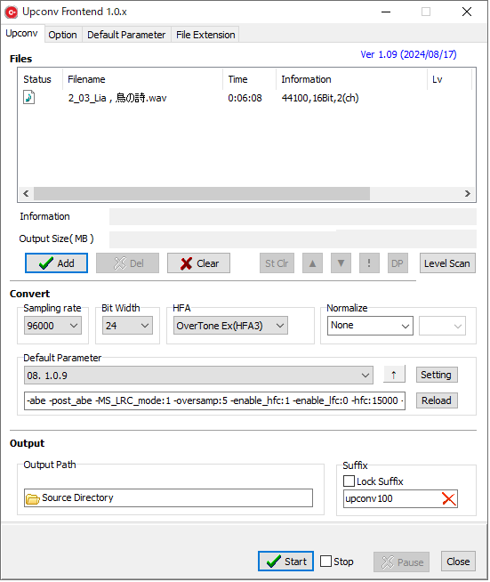

１. 入力ファイルを指定して、変換オプションを指定してください。
２. Default Parameterを指定してください。
３. 出力先を指定してください。
４. Start ボタンを押すと変換処理を開始します。

変換終了後に指定の出力先にファイルが生成されます。
変換中にエラーが発生すると、拡張子がerrのファイルを出力します。
変換を中止するときは「Abort」ボタンを押してください。
サンプリングレートが大きいファイルを変換している最中に中断してもすぐに終わりません。

■ Normalize オプション
◇ None
音量はそのままなら「Normalize」オプションでNoneを指定してください。
◇ Normalize(File)
ノーマライズをする場合は「Normalize(File)」を指定してください。
◇ Volume_Level
変換するファイルごとに音量をそろえたい場合は「Volume_Level」を指定し、コンボボックスから
値を指定してください。Volume_Levelの値は、一覧にファイルを指定したあとに「Level Scan」ボタ
ンを押すとLv 欄に値が表示されます。最大音量のSin波を100としていますが、大部分のファイルは
20前後の値です。大きい値を指定すると音が割れてクリップします。
◇ Volume (%)
変換するファイルのボリュームを%で指定するときに指定してください。
こまかく音量を調整したい場合に使用します。他のwavファイル編集ソフトを使うと変換したハイレ
ゾファイルの音質が悪くなる場合に使用してください(そういうソフトがあります)
■ パラメータをいろいろ調整したい場合
変換パラメータをいろいろ変更して試したい場合はOptionのConversion Testをオンにすると、音声ファイルの最初から何分だけ処理のように指定ができるため、変換時間を軽減できます。
演奏時間が長いWavファイルのオーバーサンプリングモード(1536000)での変換は以下のサイズの作業用ファイルをディスクへ出力します。変換がエラーになる場合は、ディスクの空き容量があるかを確認してください。目安となる作業用ファイルの大きさはOutput Size(MB)の欄に表示をしています。
例えば演奏時間が24分、サンプリングレートが48kHz/16Bitでステレオのファイルを
オーバーサンプリングモード(1536000)で変換するときは、元のファイルサイズが271MBの場合に
(271MB ÷ 2) × 8 = 1084MB(upconvは内部処理で64Bit整数を使用します)。
48000Hzを1536000Hzにするので32倍の34688MBのファイルを生成します。
処理の途中で作業用ファイルを複数使用しますので、最低でもその2倍のディスク領域が開いている必要があります。数分のファイルや、オーバーサンプリングモード(1536000)を使用しない場合は、上記の計算式で空き容量を求めてください。

■ 作成するファイルの音質の目安

◇ ポータブルプレーヤーで音楽を持ちだす場合でファイルサイズを抑えたい場合

音質にこだわる場合は、mp3 や動画から取得したmp4などの圧縮された音楽は使用せず、圧縮されていないCDから取得した音楽や、可逆圧縮のファイル(音声情報を損なわずに圧縮できるFLAC等)、あるいはハイレゾで配信されているファイルををもとに変換してください。動画サイト(youtubeなど)の映像の音声はかなり圧縮されているため、音質が悪くなっています。

サンプリングレートは44100や48000で十分かもしれません。
音楽ファイルに含まれる周波数のうち、HFC 機能により、15kHz 以上はカットして、hfa3 などで高域補間すると良い音になります。録音時のマイクの性能にもよりますが、高い音になるにつれて良い音で収録されていないファイルもあります。

◇ 自宅等で良い再生環境で聴く場合

音質にこだわる場合は、mp3 や動画から取得したmp4などの圧縮された音楽は使用せず、圧縮されていないCDから取得した音楽や、可逆圧縮のファイル(音声情報を損なわずに圧縮できるFLAC等)、あるいはハイレゾで配信されているファイルををもとに変換してください。動画サイト(youtubeなど)の映像の音声はかなり圧縮されているため、音質が悪くなっています。

サンプリングレートは変換にかかる時間や音質をもとに、高いサンプリングレートから低いサンプリングレートのものを試しに変換してみて、音質に納得するファイルを作成してみてください。
オーバーサンプリングを高い値にして、最終的な出力を192000にするのでも効果があります。

音楽ファイルに含まれる周波数のうち、HFC 機能により、15kHz 以上はカットして、hfa3 などで高域補間すると良い音になります。録音時のマイクの性能にもよりますが、高い音になるにつれて良い音で収録されていないファイルもあります。ハイレゾで配信されているファイルでも、マイクの性能によりますが、20kHz～30kHzぐらいまでの収録になってるものがほとんどです。地球上で地球にある空気のもとだと限界なのかもしれません。音の伝達特性がよい気体を充填した部屋で演奏すると違うのかもしれませんが、現在はそんなものはないですので、いろいろ納得するファイルができるまで試してみてください。

変換パラメータを変更しても音に違いがなければ再生環境か、聞く環境（ヘッドホンやスピーカー）を別のものに変えてみてください。
なぜか2012年発売のThinkPad W520の内蔵音源とPCのヘッドホン端子、オーディオテクニカのATH-W5000
(5hz～45kHz)の組み合わせで聴かないと、upconvfe でハイレゾ変換したファイルの評価ができません。
ATH-AD2000Xだと聞いたときに違いが出てしまう。別の性能があまり高くないヘッドホンだと、ハイレゾに変換した音楽ファイルの音の良さが感じられないので違いはあると思います。あくまでも利用者の環境で良く聞こえれば良いと考えています(それぞれ再生環境と聞く人の耳の性能が違うため)。

詳細説明

■ 入力ファイル
追加ボタンを押して変換するファイルを選択できます。
またはエクスプローラー等からファイルをリストへドラッグしてもファイルを追加することができます。
MP3、FLAC、WAVPACK、DSFファイルはファイルオープンダイアログのファイルの種類から
選択してください。
ファイルをドラッグしてリストへ追加したときはリストへ追加されたファイル順番は不定になります。

■ ファイルリスト
ファイルを選択すると、削除ボタン、▲、▼、!ボタンが使えるようになります。
▲、▼ボタンで選択したファイルの順番を上または下に移動できます。
!ボタンは選択したファイルのチャンク情報を表示します(サポートしているファイルのみ)。

■ 変換
出力ファイルの形式を指定できます。

◇ サンプリングレート
出力ファイルのサンプリングレートを指定します。

◇ ビット幅
出力ファイルのビット数を指定します。
16ビット、24ビット、32ビット、Floatは32ビット、64ビットに対応しています。
64ビットは対応する機器がないため、r8brainというソフトで相互変換できるかのみ確認しています。

◇ hfa(high frequency adjustment):高域の補間モード
CD化などの際に記録できなかった高域を復元するかを指定できます。完璧なものではありません。
高域の補間は、HFCでカットした周波数(これは元々のデータ)とHFCより高い周波数のデータを合成
し最終的な音にします。
HFCが指定されていない場合はサンプリングレートの半分を周波数の上限と定義し利用します。
高域へノイズを付加するタイプと、倍音が含まれる周波数を解析し倍音と思われる音を付加する
タイプがあります。

Cutoff:
高域カット。高域への補間処理はしません。

Noise(hfa1):
正規分布に基づくランダムデータを高域へ付加します。
hfcを指定すると、指定周波数でデータをカットした後に高域に音を付加します。
本モードはアナログのレコード再生時や、フィデリックスの「ハーモネーター」
を使用したときのように、高域へノイズが付加されます。
アナログぽい感じとなり、カットしたときよりも心地よさを感じると思います。
付加する高域の音の強さは、音声の強さに応じて調整しています。

Overtone(hfa2):
9kHz以上の音声データから、倍音と思われる成分を予想して高域に付加します。
hfcを指定すると、指定周波数でデータをカットした後に高域に音を付加します。
付加する倍音成分は位相をずらして付加することができます。
音の広がりに違いが出ると思います。

Overtone Ex(hfa3):
8kHz 以上の音声データから HFC までのデータを利用し(HFCの指定が無い場合は16kHz)、各周波
数で周期的な音かどうかを判定し、予想した倍音成分の音が高域にいくにしたがって、どのような
減衰をしているかを計算し、予想と一番誤差が少ない減衰パターンで高域に付加する倍音を作りま
す。付加する倍音成分は位相をずらして付加することができます。ただし処理時間は hfa2 より
遅くなります。
HFCの周波数により補間結果が異なります。録音品質が悪い音源や圧縮された音源(MP3等)はHFCを
低くしたほうが良い結果になります。ただしシャリシャリという音が増える結果にもなります。
これは今後のバージョンアップで改善される可能性があります。
音源ごとに最適な値があると思いますが、マイクの性能を考え収録された年代が2000年より前
なら14～16k、新しいものでありマルチビットで録音されたものならHFCを高くするなどがあり
ます。またDSDの場合は16k～20k付近からノイズが多くなるため、周波数ごとに表示できる
wavespectraなどのソフトを見ながらHFCを決めて、hfa3で高域を付加したほうが音の広がりが
出て良い音になります。MP3などの圧縮音源はHFC Autoで自動的にHFCを決めたほうが良いで
しょう。

◇ Default Parameter

プリセットパラメーター
[1] Upconv 0.8.x Default Parameter 01
デフォルトのパラメーターです。
あらかじめ「ABE」、「PostABE」、「HFC=16000」がセットされています。変更はできません。

[2] Upconv 0.8.x Parameter 02
あらかじめ「ABE」、「PostABE」、「HFC=16000」、ノイズリダクション(カットオフ=1600)が
セットされています。変更はできません。

[3] Upconv 0.8.x Parameter 03
あらかじめ「ABE」、「PostABE」、HFC Auto、HFC Auto Adjust(2kHz)、OverSampling (x2)、
ノイズリダクション(カットオフ=1600)がセットされています。
[4] Upconv 0.8.x Parameter 04
あらかじめ「ABE」、「PostABE」、HFC Auto、HFC Auto Adjust(2kHz)、OverSampling (x2)、
ノイズリダクション(カットオフ=1600)がセットされています。
ABE Version、HFA3 Versionを0.8.x のものにしています。

[5] Upconv 0.8.x Parameter 05
ABE の設定の箇所にある「Clip Noise Reduction」に適した設定をしています。
通常のファイルには使用しないのがおすすめです。
音量が大きすぎ、高域が耳につきささるような音源の場合にお使いください。
[6] Upconv 0.8.x Parameter 06 HFA Filter(7,5,7,7)
HFA3 Version を 0.8.x にしており、HFA Filter 値を 7.5,5,5 に設定しています。
またHFA 2/3 OptionのPreset 値を08番にしています。
[7] Upconv 0.8.x Parameter 07 HFA3 Analysys Limit Adjust(-4)
HFA3 Version を 0.8.x にして、「HFC=15000」HFA3 Analisys Limit Adjustを-4として、HFA3の
解析を11000で止めるようにしています。

[3～99]
使用者でパラメーターを指定します。「Setting」ボタンを押すとパラメータ設定プログラムが
起動します。パラメーター設定プログラムで変更した後は「Reload」ボタンでパラメーターを
読み直し、Default Parameterを指定してください。

◇ノーマライズ
「None」はノーマライズ処理をしません。
「Normalize(File)」は音量を最大値に正規化し、ファイルごとにノーマライズを実施します。
「Volume_Level」はファイルの音データの平均値を求めた値を元に音量を変更します。
1kHz の0dbのSin波の値を100としています。いつも開発で使用しているファイルは26です。
ファイルにより値は異なります。「Volume_Level」の音量調整は実験中です。同じ値にすると同じ
ぐらいの音量に聞こえるかどうか調査中です。

◇出力オプション
変換後のファイルの出力先を指定します。
◇「Source Directory」
入力ファイルと同じ場所に変換後のファイルが出力されます。

◇出力先を指定した場合
指定した場所に変換後のファイルが作成されます。
ファイル名の後に「Suffix」が付きます。出力先が変換元ファイルと同じところに出力する場合は,
Suffixを取ることができません。デフォルトは「upconv」です。

Default Parameterに「Suffix」を指定しておくことができます。Default Parameterを変更すると、
Suffixも自動的に変更されます(Suffixの指定を有効にしてある場合)。
また、「Lock Suffix」にチェックを入れておくと、Default Parameterに「Suffix」が指定されていても、Default Parameter変更時にSuffixを再設定しません。

◇ 一時パラメーター

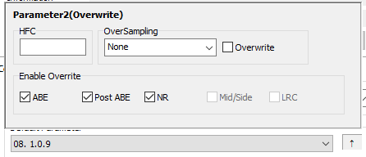
[↑]ボタンを押すと、一時的に指定可能な画面が出ます。

Default Parameterを変更せずに、HFC の値やOverSampling の値が変更できます。
この値はUpconv Frontend を終了すると消えます。

Option設定

Option

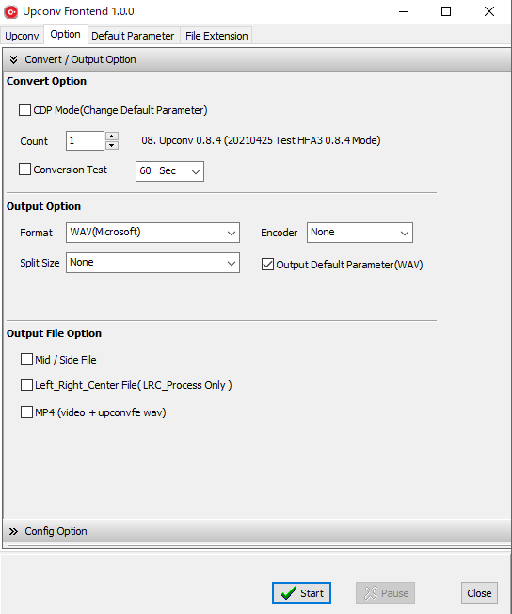
◇ CDP Mode(Change Default Parameter)
Default Parameterに複数の設定を入れておき、順次Default Parameter05,06,07のように
設定を変更しながら変換するときに利用できます。
チェックを入れると有効になります。
例えば、Default Parameterが05番～10番まで存在し、Countに5を設定し、現在の
Default Parameterが05番で変換を開始すると、ファイルを全て変換し終わると自動的に
Default Parameterを06番に変更しファイルの変換を最初から実施します。
この機能を使うとSuffixに番号が付きます。

◇ Conversion Test
音声ファイルを指定した分だけ変換します。変換パラメーターをいろいろ変更しながら調整中に
使用すると、変換に必要な時間を節約することができます。
このオプションはUpconvfe を終了した場合に保持せず起動するたびにオフになります。

◇ Output Option
Format の箇所では変換後のファイル形式を指定できます。
通常WAVファイルは2GB以下ですが、出力後のファイルサイズが大きい場合はRF64,W64にして
ください。W64への変換には別途ソフトが必要になります(インストール要件を参照)。
2GBでWAVファイルを分割する場合は、WAV (Max 2G Microsoft)を指定してください。
Auto (WAV or RF64) はサイズが大きいファイルはRF64形式にします。
サイズが2G以下のファイルはWAV形式になります。

Encorder の箇所では変換後のファイルをエンコードできます。
FLAC、WavPack、MP3、OPUS、W4Aが指定できます。
Formatの箇所がWAVのときのみ使用できます。
Split Size は音声ファイルの演奏時間が10分以上のときに指定したサイズで分割するときに
使用できます。演奏時間が長いファイルの変換をする場合は、作業用ディスクとしてかなりの量
を必要とします。Split Sizeを指定すると最初に5分または10分で複数のファイルに分割して
から変換を実施します。分割後は結合しません。
長時間のWAVファイルを変換する場合にお使いください。

Output Default Parameter(WAV)
変換時に使用したデフォルトパラメーターの内容をWAVファイル内に出力します。
後から出力先のWAVファイルを元にデフォルトパラメータを復元する場合に使用できます。
変換後のWAVファイルに問題がある場合は、このオプションをオフにしてください。

□ デフォルトパラメータの保存方法
1. Upconv Frontendで変換したWAVファイルを本ソフトのFilesに追加します。
2. デフォルトパラメータを取り出したいWAVファイルを選択すると「DP」ボタンが有効になるので
押します。
3. 開いた画面でデフォルトパラメータを確認して「Save」ボタンを押して保存します。
4. Upconv Frontend で「Reload」ボタンを押して保存したデフォルトパラメータを読み込みます。
5. 必要なら「Setting」ボタンを押してデフォルトパラメータを編集してください。

DPボタンが有効にならない場合は選択したWAVファイル内にデフォルトパラメータは保存されて
いません。

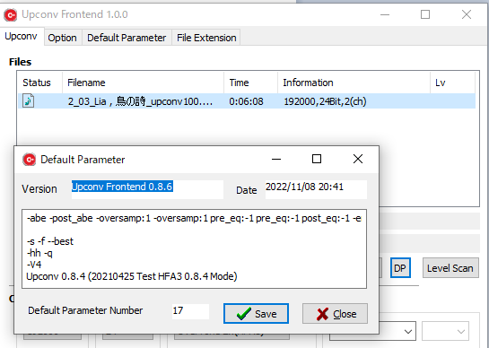
◇ Resource Option
▪ Thread(Max)
1つChにつき変換中に使用するスレッド数を指定します。
▪ CPU Priority
変換中のCPU占有率を指定します。「Low (IDLE)」,「Normal」または「High」が指定できます。
変換中に同じPCで他の作業をする場合は「Low（IDLE）」にしてください。
▪ Upconv(Max)
upconv frontend のGUI 1つにつきファイルの同時変換数を指定します。
今現在(1,2,4,8)が指定できます。変換でエラーになる場合やPCが重くなる場合は数を減らして
変換してください。

▪ File IO
変換で使用するバッファの個数を指定します。バッファ1つあたり20MBを使用します。
PCのメモリ量に合わせて指定してください。

▪ File IO Auto (MAX size)
変換時になるべくファイルへのアクセスを減らすために、使用メモリを確保しディスクアクセス時
に使用します。RAM DISKなどの高速なデバイスを使用していない場合(HDDやネットワークストレ
ージのディスクへの出力時)に変換速度の向上になります。

▪ ADDP(Audio Data Division Processing) [30 Sec]
音声ファイルを30秒ごとに分割してから変換を実施します。同時に変換する数はNone,2,4,6,8
から選択できます。
◇ Other Option
本プログラムを「C:\Program Files」か「C:\Program Files (x86)」以外にインストールした
場合に利用できます。
本プログラムのインストール先のフォルダごとzipファイルなどに圧縮し、別のPCに持って
行って変換をする場合に利用できます。
Portable Modeにすると、本プログラムで保存したデフォルトパラメータなどのファイルを
インストール先に保存するようになります。変換動作もインストール先のファイルを参照する
ようになります。使用する際はPortable Modeにしたあと、upcoonvfe をいったん終了してから
再び起動してください。

◇ Complete Option
変換終了後のオプションです。このオプションはUpconv Frontend終了時にチェックの値を
保存しません。

Default Parameter(Active)
CDP Mode(Change Default Parameter)で使用します。
使用しないDefault ParameterをInactive Default Parameterへ移動すると、CDP Modeでの変換時に使用しないようにできます。
例えば、Default Parameter10,15,20だけ使用したい場合は11,12,13,14,16,17,18,19を下に移動しておくと、Default Parameter10,15,20だけ使用して変換することができます。
このオプションは、upconvfe を終了した場合に保持しません。

Default Parameter(Import)
デフォルトパラメータのインポートができます。デフォルトパラメータの最後のファイルの次に
番号が自動で付加されてインポートされます。

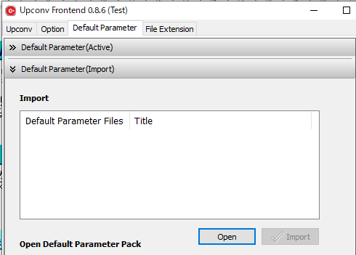

File Extension
upconvfe で変換したい拡張子を登録できます。ffmpegがサポートしているファイル形式であれば変換できます（別途ffmpeg.exeが必要です）。

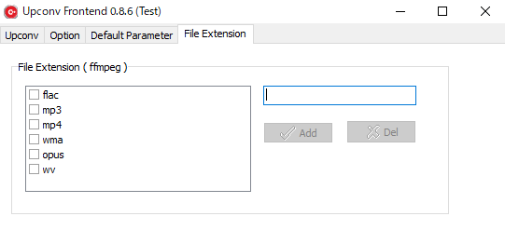

プリセット値の編集(Default Parameter)
Default Parameter にはプリセット値を登録しています。
変換パラメーターを編集する場合は「Setting」ボタンを押すと以下の設定画面が表示されます。

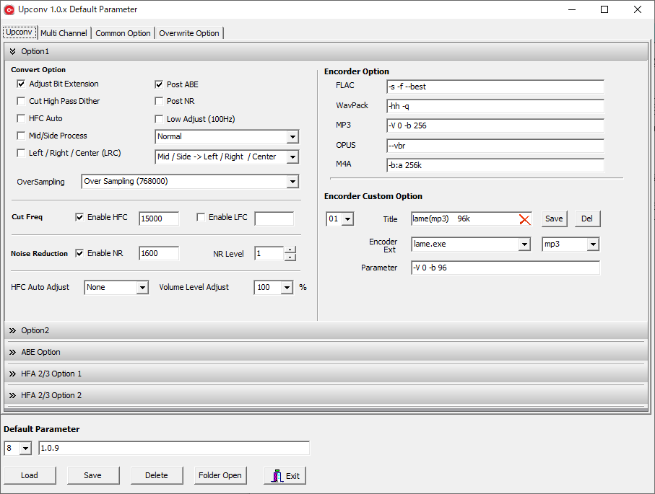
Upconv Frontendから呼び出すこともupconf_conf.exeを起動することでもこの画面を表示できます。
Upconv Frontendから呼び出す場合は、選択しているDefault Parameterの値を読み込み、
画面に表示された状態になります。
プルダウンから数字を選択した場合はすぐには読み込まず、「Load」ボタンを押すと設定値が
読み込まれます。
変更後に設定値を保存する場合は「Save」ボタンで保存してください。
Default Parameter 1と2は変更できません(Saveボタンは押せません)。
Default Parameter 1と2を変更したい場合は、「Load」ボタンで読みだした後、パラメータを
変更して数字に3以降を指定してから「Save」ボタンを押して保存してください。
設定が終了したら「Exit」ボタンで閉じてください。
「Folder Open」ボタンを押すと、デフォルトパラメータの保存先がExplorerで開きます。
デフォルトパラメータをバックアップしておきたい場合などにファイルを参照してください。

Upconvオプション
変換オプションを指定できます。

◇ Convert

▪ Adjust Bit Extension (ビット拡張用の調整 ...ABE)
ビット数を16から24へ拡張する場合等に量子化誤差を少なくするようにデータを調整します。
量子化ビット数が足りないため階段状になった波形を滑らかにします。
また、立ち上がりや立下がりのデータの量子化誤差を軽減する処理もします。

▪ Post ABE
リサンプリングや高域補間処理が終わった後に再びABE処理(ビット拡張用の調整)をします。
音声の波形がなめらかになるように処理します。

▪ Post NR
リサンプリングや高域補間処理が終わった後に再びNR処理をします。
ノイズリダクションで使う周波数はHFCと同じ周波数になります。

▪ Cut High Pass Dither (ハイパスディザのカット)
音声データの中には、約15kHz付近から高域にかけて強くなっていくディザがかかっているもの
があります。
周波数表示で見ると谷型になっている音声です。
このような音声データにHFA1～3等の高域補間をかけると高域が不自然に強くなってしまいます。
そのような音声データを変換する場合に使用すると、15khz以上の高域を弱めるようにします。

▪ Low Adjust (低域調整...100Hz以下)
100Hz 以下の音のレベルを調整します。
CDからリッピングした音声には50Hz以下の音声のレベルが小さくなっているものがあります。
そのようなデータを補正します。

▪ HFC Auto
HFCの周波数を自動で求めることを試みます。MP3ファイル等で16kHz以上がカットされている音声等
と他のファイルを同時に変換する場合等に便利です。
音声ファイルによってはHFCの周波数が低く判定されてしまう可能性もあります。
HFC Auto と HFC を同時に指定した場合(Enable HFC にチェックを入れた場合)は、HFC Autoは
オフになり、HFCの値を優先します。

▪ Mid / Side Process(MP3,MP4,WMA,OPUS,WAV)
音声の Left / Right を Mid(Center)と Side (Center 以外)に分けて処理します。
非可逆の音声ファイルで Side 側の削られてしまった音を Mid から生成します。
音の広がりや圧縮によるしゅわしゅわという感じの音が消え、音質が良くなります。
MP3 や WMA の場合、非可逆の音声ファイルのビットレートが 128kbps 以上のがおすすめです。
96kbps などの圧縮率が高い場合は元々の音が削られてしまっているのであまりいい音にはなりません。

▪ Left / Right / Center (LRC)
音声の Left / Right をもとに Center を生成し、Left と Rightから Center を引いたファイルを
使用して処理をします。Left / Right / Center に分けて処理することにより、高域補間やNR処理の
最適化を目指します。処理が終わったあとにCenter を Left / Right へダウンミックスします。

▪ オーバーサンプリング
None以外を指定すると、指定したサンプリングレートで処理を実施します。
最終的に目的のサンプリングレートにダウンサンプルします。

▪ HFC (4000以上)
指定した周波数をカットします。HFAによる高域補間時はカットすることをお勧めします。
Enable HFC のチェックを入れていない場合は値が指定してあっても使用しません。
HFCによる高域カットをする場合は、Enable HFCにチェックを入れてHFCにカットする周波数を
入れてください。

▪ LFC (20以上)
指定した周波数以下をカットします。
Enable LFC のチェックを入れていない場合は値が指定してあっても使用しません。
LFCによる低域カットをする場合は、Enable LFCにチェックを入れてLFCにカットする周波数を
入れてください。

◇ Noise Reduction (ノイズリダクション...1000Hz以上)
サーという感じのノイズ音を削減します。
FFTによる周波数解析を実施し、周波数毎に鳴ろうとしている音か、ノイズかを判定し
一定期間以上出ている音を残して残りは軽減する処理にてノイズを削減します。
NR Levelで強さを指定できます。

◇ Encorder Option
エンコードする際のエンコーダーへ渡すパラメータを指定できます。

◇ Mid/Side Process の処理方法について
Side への音を付加する場合に、Mid から音を生成するときの動作モードを指定します。
▪ Normal
Side が圧縮により削られている場合に、4K 以上の Mid から Mid を 1 サンプルずらした音を
あわせて重ねて Side を生成します。
▪ Wide
Side が圧縮により削られている場合に、4K 以上の Mid から Mid を 1 サンプルずらした音を
あわせて重ねて Side を生成し、
その他に-7ms、+19ms、-14ms、+56ms ずらした音を重ねて音を生成します
(値は音の伝わる速さを元に作った適当な値です)。
▪ Cutoff
Side が圧縮により削られている場合に、4K を下限として Side を削ります。
圧縮によりおかしくなってしまった Side 成分をカットすることで HFA3 などの高域補間に
悪影響を及ぼさないようにする効果があります。
▪ Cutoff (Dynamic)
Side が圧縮により削られている場合に、4K を下限として Side を削ります。
削る周波数の下限は、ファイルを解析し圧縮により音が削られているかをリアルタイムで
調査しながら値を変えます。
▪ Cutoff (Dynamic) + SFA
Side が圧縮により削られている場合に、4K を下限として Side を削ります。
削ったあとのSideを削った音の補間処理を試みます。
圧縮されている音を解析するため音はよくありません。

◇ Mid/Side Process と Left / Right / Center を両方オンにする場合の処理方法について
▪ Mid / Side -> Left / Right / Center
Mid / Side 処理を実施した後のデータを Left / Right / Center に分離します。
▪ Left / Right / Center -> Mid / Side
Left / Right / Center に分離したあとに、Mid / Side Process を実施します。
① Left / Right / Center 処理実施 (Center 保存)
② Mid / Side Process 実施 (①の処理前のデータで実施)
③ Left / Right / Center 処理実施（Mid / Side Process 後のデータで実施）
④ (①)のCenterと③のLeft / Right を採用し後続の処理を実施します。

◇ HFC Auto Adjust
HFC Auto で検出したカットオフ周波数を調整します。

▪ None
HFC Autoで検出したカットオフ周波数をそのまま使用します。
▪ HFC Auto (-1kHz)
HFC Auto (-2kHz)
...
HFC Auto (-9kHz)

HFC Auto で検出した周波数から選択した周波数分調整します。
調整値が10kHz以下になる場合はhfcを10kHzとして利用します。

◇ Volume Option
Volume Level を調整します。ノーマライズをする/しないにかかわらず最終的な音の強さを弱め
たい場合に使用します。
変換後の音を100%～50%までの間で(5%間隔)調整できます。

◇ Output (出力モード)
upconv内部は64ビットで処理していますが、出力時の丸め処理を指定可能です。
▪ Cutoff:
データを切り捨てます。
▪ Dithering:
データを四捨五入し、ランダムディザを加えます(正規分布に元づくデータ)。
ディザのレベルはExtraの「Output mode option」で指定可能です。
▪ Noise shaping:
ΔΣ変調のようなNoise shaping処理をします(0.5.6とは処理を変更しました)。
本モードにプラスしてディザを付加することができます。
ディザのレベルはExtraのディザレベルで指定可能です。

▪ Error Diffusion Method:
データを四捨五入した後、ビット丸め時の誤差を前後のサンプルに分散します。
本モードにプラスしてディザを付加することができます。
ディザのレベルはExtraのディザレベルで指定可能です。
▪ ディザレベル
ディザの強さを指定可能です。出力ビット数が16ビットの場合は最大値にしないでください。
その場合はディザがかなり強くなり、大きなノイズ音が出ますのでご注意ください。

◇ EQ Option
本ソフトとは別に提供するイコライザプログラムから出力したイコライザ値を本ソフト
に読み込ませて使用するときに使用します。
▪ Pre EQ
本ソフトで処理する前に指定のイコライザ値で補正します。使用するイコライザ値の番号を
指定してください。
▪ Post EQ
本ソフトで処理した後に指定のイコライザ値で補正します。使用するイコライザ値の番号を
指定してください。Post EQ は２種類指定できます。

◇De-Emphasis
De-Emphasis処理をします。本処理は簡易的な処理になってます。
本格的にDe-Emphasisをする場合は efu 氏作成のDE.EXEで前処理してから変換してください。

▪ 50/15us(CD-DA):
3.18KHzから10.6KHzにかけて10dbほど下げる処理をします。
プリエンファシスがかけられたCDに適用してください。
▪ CCITT J.17
2.1KHzから9.5KHzにかけて10dbほど下げる処理をします。
TVやBS放送の音声でプリエンファシスがかけられているものに適用してください。
TVやBS放送の音声のプリエンファシスの仕様が不明なので
適用周波数が間違っているかもしれません。

ABEオプション [ABE Option]

◇ ABE Version
Ver 0.7.7.4はUpconv 0.7.7.4 と同じ生成方法にします。
Ver 0.8.2/4は0.8.2/0.8.4用の生成方法にします。
Ver 0.8.6は0.8.6の生成方法にします(0.8.6は調整中)。
お好みで指定してください。
◇ Low Level data (ローレベルデータ用)
▪ Cut Low Level data
小さい音声をカットします。
ビット分解能が少ないせいで階段状になってしまったデータ(例えば-80db,-90db)から
余分な高調波をカットし階段状になってしまったデータをなめらかにする効果があります。
小さい音声をカットしますので、音量が小さめのファイルだと高域がカットされやすくなります。
ただしHFC Autoのカットオフ周波数の検出はうまく動作しなくなります。
デフォルトではオフです。お好みでオンにしてください。

▪ Cut Level (ABE Version が 0.8.xの場合のみ)
音声ファイルが16Bit、24Bitの場合に有効です。

Cut Levelの強さを指定できます。10が強く。1が弱い値です。
8がUpconv Frontend 0.7.7.4と同じ値です。
6がUpconv Frontend 0.8.1 と同じ値です。
クラシックなどで音量が小さい場合に8,9,10などの強い値だと高域部分がカット
されやすくなります。16Bitの微小な音(1Bit)を整形し24Bitなどの値にした際に
音の波形が滑らかになりますがこの値は、2,3,4近辺が良いように思います。
お好みで設定してください。
音声ファイルが24Bitの場合は微弱な音まで収録されているかはファイルによりますので、
変化を聞き分けるのは難しくなります。
▪ スムージング・ローレベルデータ
小さい音声を平均化します。CDなどで16ビット化されたときに、
斜め上がりや斜め下がりのデータで間のデータが2個同値になってしまったようなデータを
平均化し滑らかな波形にします。

▪ ディザ/ノイズカット
パルスになっているデータを弱めます。
データを3つとり、中央のデータが前後のデータより指定数以内の場合に
3つのデータを平均化したものを書き込みます。
余分なディザ/ノイズによりパルスが含まれているデータをなめらかにします。
弱める強さを5段階から選択できます。

▪ ABE Adaptive Filter
同じ値が続く場合に、FFTで特定の周波数でカットします。デフォルトではオフです。
お好みでオンにしてください。

◇ Abe 1.0.x Option
▪ Cut Level（-20 ～ 20) 規定値：０
波形を調整する強さを指定します。0では-96dbのSin波の1bit分の音声が残る強さで調整します。
プラス2ぐらいにすると1bit分の音は削れますが良い感じに調整できます。
▪ Cut Mode
設定値はありますが、1.0.9から未使用です。

◇ Clip Noise Reduction
音量が大きすぎて、音がクリップし上限値にはりついてしまった音や、海苔音源のような
聞きずらい音を調整します。波形を調整するためおかしくなるかもしれません。
いったんクリップした状態の波形にしてからローパスフィルターをかけて台形になってしまった
波形をSin波にします。またイコライザで調整し高域を弱めます。

◇ Click Noise Reduction (実験中)
クリックノイズの調整をします。ノイズの軽減用に作成したものですが目的を果たしていません。

hfa2/3オプション(高域補間オプション) [HFA 2/3 Option 1]
-HFA3 のみ -
◇ HFA3 Version
Ver 0.7.7.4はUpconv 0.7.7.4 と同じ生成方法にします。
Ver 0.8.2は0.8.2用の生成方法にします。
倍音解析のときに参照する位置を少し荒くして倍音の検出精度を高めます。
Ver 0.8.4 は0.7.7.4のパラメータや0.8.2のパラメータの中からお好みのパラメータで
変換ができます。高域補間した後の音量がクリッピングする問題が軽減されています。

HFA3 Version が 0.8.2以上の場合は「HFA2/3 Filter」と「HFA3 Analysis Limit Adjust」が利用
できます。0.8.4の場合はHFA 2/3 Option 2が利用できます。
- 共通 -
◇プリセット(Preset)
hfa2/3 オプションを最大で10個保持します。
各値は「保存」ボタンを押すとプリセットに保存されます。

▪ Sig1 On
強い倍音成分を付加するかを指定可能です。

▪ avgLineNx(HFA2のみ):
倍音検出時のパワーの平均と倍音の閾値です。値を大きくすると検出されにくくなります。

▪ Sig1 Phase
Sig1を付加する場合に位相をずらしながら付加します(-44から44で単位は度です)。

▪ Sig2 On
フロアノイズや弱い倍音を付加するかを指定可能です。

▪ Sig2 Phase
Sig2を付加する場合に位相をずらしながら付加します(-24から24で単位は度です)。

▪ Sig3 On(HFA3のみ)
弱い音声の関連度を調べて付加するかを指定可能です。

▪ Sig3 Phase(HFA3のみ)
Sig3を付加する場合に位相をずらしながら付加します(-44から44で単位は度です)。

▪ Noise Blend
hfa2/3で求めた倍音成分にランダムノイズ成分をブレンドします。
Sig1 On、Sig2 On、Sig3 Onとは独立して指定可能です。
ブレンドする割合は0%～100%まで調整できます。100%だと高域補間モードがhfa1のときと
あまりかわりません。
▪ HFA Level
生成した音の強さを弱めることができます。MP3などにより圧縮された音声ファイルなどを
変換する際、きんきんする高い音が気になりますが、このオプションを変更することにより
軽減できます。
初期状態では「None」になっています。最初は5(Low)から徐々に強くしてためしてみてください。

▪ HFA2/3 Filter

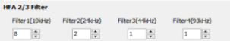
HFA2/3で生成した波形の強さや、弱めるときの波形の傾きを指定します。
HFA2/3で生成した音が強いと感じる場合に数字を小さくするように調整してください。

▪ Filter1
19kHz以下の領域でHFA2/3で生成した波形を弱めるときの強さを指定します。
通常はHFCのカットオフ周波数より低いところにあるので変化はあまりありません。

▪ Filter2
24kHz以下の領域でHFA2/3で生成した波形を弱める強さを指定します。
1にすると強めで9では弱めにします。

▪ Filter3
44kHz以下の領域でHFA2/3で生成した波形を弱める強さを指定します。
1にすると強めで9では弱めにします。

▪ Filter4
93kHz以下の領域でHFA2/3で生成した波形を弱める強さを指定します。
1にすると強めで9では弱めにします。

-HFA3 のみ -
▪ HFA3 Analysys Limit Adjust(HFA3 ALA)
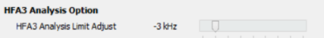
通常はHFA3での解析時は、HFCで指定したカットオフ周波数まで倍音成分を解析をしますが、録音
されたときのマイクの性能や本ソフトの処理方法の問題により倍音の検出精度が低い場合があり
ます。解析で使用する周波数の上限を調整して、精度を高めたり、弱めたりすることができます。
値は-4kHzから+4kHzまでです。例えばHFCが15000のときに-4を指定すると、解析を11000で
止めるようにします。

▪ HFA3 FFT Window Size
高域補間で処理するときのデータの処理するFFT Window Sizeを指定します。
多くするとデータ数を少なくして頻度を増やします。

▪ HFA3 FFT Window Level
高域補間で処理したあとの音のレベル調整の分割数を指定します。

▪ Overlap Raito
高域補間で生成する音のFFT処理時の重なり具合を指定します。1/4、または1/8にすると周波数
の変化の追従と音の精度が向上します。

HFA3 Analyze Option(0.8.4) [HFA 2/3 Option 2]
▪ HFA3 Freq Start (Default 8kHz)
解析の開始周波数を指定します。高域補間後の音は、この周波数付近の音が目立つように
なります。ボーカルのサ音などは8kHz付近に音が現れるので、サ音などが気になる場合は
8kHzを避けるように上下にずらすと良くなります。
▪ HFA3 Freq Len (Default 3kHz)
解析の開始周波数+ここで指定した長さを解析対象とします。
HFA3 Freq Start を開始点とし、HFA3 Freq Lenの間を解析します。
HFA3 Freq Start + HFA3 Freq Len を超えた周波数の値からHFCまたは16kHzまでを参照し
予測値とずれが少ない値を付加周波数とします。HFA3 Analysis Limit Adjust により参照する
周波数の上限を指定できます。
▪ HFA Analyze Step
解析の細かさを指定します。値を小さくすると0.7.7.4よりになります。
▪ HFA Level Adj Width
解析した音を付加する場合の音量レベルの調査範囲を指定します。
3000にするのがおすすめです。
▪ HFA Level Adj NX
解析した音を付加する場合の強さを指定します。
▪ HFA3 Post Process
解析した音を付加した後の周波数ごとに見た波形のなだらかさを指定します。
0.7.7.4よりか0.8.2よりにできます。

▪ HFA3 Sig Level Limit
解析した音を付加する際に指定した周波数の音量の強さを基準として、その音量を超えない
ように制限する周波数を指定します。
圧縮音声ファイルでHFCを低くする場合にこの値を調整すると良くなります。

▪ Preset Step
左のオプションについて、0.7.7.4よりか0.8.2よりの値にセットします。このラジオボタン
の値は保存しません。

HFA3 Analyze Option(0.8.6) [HFA 2/3 Option 3]
Left / Right / Center (LRC) 機能を使用している場合に使います。
Center のファイルを処理している間に使用する HFA 2/3 Option2 の値を指定します。
▪ Center Channel Option
Phase
Left / Right から Center を生成する場合の位相の差の許容値を指定します。位相の差が
指定したものより少ないものを Center として生成します。

Center Channel Level
生成した Center の 音の強さを指定します。

Multi Channel
2Ch の音声ファイルからCenter Channelなどの音声を生成することができます。

▪ Generate Center Channel
Left/Rightの音声をFFT解析し、両方の音で鳴っている音声は強め、差がある音声
は弱めることで、Center の音を生成します。

▪ Generate Surround Left/Right
Left/Right の音に残響音っぽい音を付加し、後ろのLeft/Right用スピーカーの
音声を生成します。

▪ Generate LFE
低音用の音を生成します。

▪ Output Monaural File
生成した音を分割して1つ1つのモノラルファイルとして出力します。

▪ Down Mix
生成した多チャンネルの音をミックスしステレオファイルで出力します。

▪ Echo Effect
Surround Left/Right 用の音の響きレベルを調整します。

Common Option
◇ Work File Path
変換中で使用する作業用ファイル(r1,r2など)を出力するディレクトリを指定します。
オーバーサンプリングモードを1536000にする場合や、演奏時間が長いファイルを変換
する際に作業用ファイルを出力する先のディスクの空き容量が足りない場合に、別のディスクを
指定できます。

Overwrite Option
◇ Convert Option (Overwrite)
▪ Sampling rate、Bit Width
変換後のサンプリングレートとビット数をDefault Parameterに含めます。
設定する場合は「Overwrite」にチェックを入れてください。
Default Parameter を変更すると、Upconv frontendの値が変わります。

▪ HFA
HFA の値をDefault Parameterに含めます。設定する場合は「Overwrite」に
チェックを入れてください。

▪ Normalize
ノーマライズ値をDefault Parameterに含めます。設定する場合は「Overwrite」に
チェックを入れてください。

◇ Suffix (Overwrite)
Default Parameter選択時に、Upconv frontendで指定するSuffixを指定します。
設定する場合は「Overwrite」にチェックを入れてください。

その他

使用ソフトなど

■ ライブラリ
- FFT(libfftw3-3の32ビット版、64ビット版)
- OpenMP(libgomp)

■ コンパイラ
- エンバカデロ：RAD Studio XE5(C++Builder /Delphi)
- gcc 7.3 (MINGW)

■ インストーラー
- Inno Setup（フリーで提供されているインストーラー）
URL：http://www.jrsoftware.org/

ウイルスチェックは、カスペルスキー インターネットセキュリティで行いました。

■ 説明書作成
- OpenOffice.org 3.3.0
ＵＲＬ：http://www.openoffice.org/

■ 周波数表示/波形表示
- efu氏作成Wavespectra 1.5

■ 動作確認PC
- ThinkPad W520 (Core i7 2820QM Memory 16GB)
- 自作PC の仮想環境(Xeon E5-2620v4 (8コア) x2 マザーボード Supermicro
- ThinkPad T14(AMD)

著作権等
本ソフト(upconv)の著作権は59414d41が所有します。
ライセンスはGPLとして公開します。

本ソフトのアップデートは以下のページから入手できます。
http://59414d41.cocolog-nifty.com/blog/2019/11/post-f6163f.html

本ソフトのソースコードは以下のページから入手できます。
http://59414d41.cocolog-nifty.com/blog/2019/11/post-6b3b94.html
また過去のバージョンのインストーラーがUpconv frontendの中に入っています。
個別の過去のバージョンのソースコードは無くなってしまったためありません。

資料

■ 平成１７年度ハイパーソニックデジタル音響システムに関する調査研究報告書

社団法人 日本機械工業連合会のページから、調査報告書がダウンロードできます。
調査研究報告書->(財)デジタルコンテンツ協会(識別コード:17先端-11)->
http://www.jmf.or.jp/japanese/index2.html

■ BWFファイルフォーマット
http://tech.ebu.ch/docs/tech/tech3285.pdf

■ BWFJファイルフォーマット
http://www.jppanet.or.jp/bwf-j/bwf-j.htm

■ RF64 ファイルフォーマット
http://tech.ebu.ch/docs/tech/tech3306-2009.pdf

■ W64 ファイルフォーマット
http://www.vcs.de/fileadmin/user_upload/MBS/PDF/Whitepaper/Informations_about_Sony_Wave64.pdf

